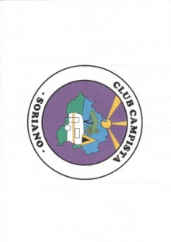
Club Campista Soriano
NIF. G42191213
Ctra. De Madrid, 25 42005 Soria
Asociación de Interés Recreativo y Cultural

El Club Campista Soriano C.C.S., tiene a bien en invitaros a la X ACAMPADA DEL TORREZNILLO, que organizaremos en el camping Cañón del Río Lobos, un marco incomparable de naturaleza y vistas preciosas donde se pueden organizar diversas excursiones para apreciar sus encantos.

Soria, a 29 de enero de 2020

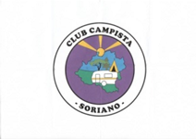

Fdo. Pascual Cercadillo Crespo
Presidente del C.C.S.

